**IX. třída ( 9. , 9. s)**

**9. s**

**Čtení** – Čítanka str. 65 – 71 (četba, odpovědi na otázky za článkem)

**Psaní** – Písanka – pokračovat od str. 37

**Počty –** Rýsování a měření úseček – PL

Geometrické tvary a tělesa – PL

Pracovní sešit – procvičování a dle vlastního výběru

**9. + IVP**

**Český jazyk** – učebnice pro 9. ročník str. 61 – 70, pročíst „Přehled učiva“+

vypracovat PL

**Matematika** - 9. – Procento – učebnice str. 36 – 40 + pracovní listy

IVP – Desetinná čísla – učebnice str. 37 – 39 + pracovní listy

**PRACOVNÍ LISTY**

ČJ 9. ROČNÍK + IVP

1. Doplň vynechaná písmena

S -lný b- k, přep - chová v - la, nepřipomínej m - to, jsem s - tý, nové s- to, slep- š není had, m –slivec nab –l pušku, dlouhé l –že, nikdo neb –l doma, l –že zmrzlinu, přib –l hřebík, v –létl do v –šky, nam –dlit se m –dlem, b –strá dí –ka, v –čistit um –vadlo, s –rové tyčinky, klidně pl –ne, d –klaně žv –kej, hb –tý jako las –čka, p –lný žák, srnčí kop –tka.

2. Podstatná jména

jsou ______________________________________________________________

___________________________________________________________________

Ukazujeme si na ně:_________________________________________________

Určujeme u nich:____________________________________________________

Urči :

u stolu

maminka

s kočkami

3. Slovesa

nám říkají_____________________________________________________________

Určujeme u nich________________________________________________________

Urči:

skáčeme

malovali

budeš psát

4. Přídavná jména (VYPRACUJE POUZE 9. ROČNÍK)

Jaký, který, čí – doplň vhodná přídavná jména:

_________pes, __________kniha, ___________kotě, _____________stromy,

________ knedlíky

DOPLŇ: Mužský rod ČJ 9. ROČNÍK + IVP

|  |  |  |  |  |
| --- | --- | --- | --- | --- |
| **A** | Žijí na Šumavě tetřev-? | řekl to plavčíkov- | Ve švestkách jsou červ-. | zavolej ředitel- |
| **B** | porada se všemi učitel- | šperk s drahokam- | obchod s plaz- | chutné chleb- |
| **C** | Ondrov- to nešlo do hlavy. | napínat sval- | výběh se slon- | Jsme v cíl-! |
| **D** | zavolat kamarádov- | hovořit o Ladov- | pozorovat orl- | Orl- létají vysoko. |
| **E** | Líbí se mi sokol-. | Jestřáb- žijí v lese. | katalog se šroub- | v hlubokých les-ch |
| **F** | poštovní holub- | cvičit lv- v cirkuse | Máme problém-. | Dal jsi psov- vodu? |
| **G** | vytahovat provaz- | vytasit dráp- | staré dub- | statné topol- |
| **H** | schovat se pod stol- | nové automobil- | svěřit se psychologov- | přijela se ps- |
| **I** | tác- s cukrovím | věnovat Mirkov- autíčko | zapojit telefonní kabel- | vysoké mrakodrap- |
| **J** | Kdy přiletí čáp-? | Střep- přináší štěstí. | stavět dom- | Na komíně hnízdí čáp-. |
| **K** | Jít s přátel- na večeři. | Půjdu na oslavu k Honzov-. | naložené voz- | tajuplné ostrov- |
| **L** | taneční sál- | Jaké to jsou mrav-? | stříbrné podnos- | Půjčit hrábě sousedov-. |
| **M** | Ovce si pochutnaly na jetel-. | školní autobus- | zdravé zub- | dlouhé vlas-, krátký rozum |
| **N** | jet na víkend  k dědečkov- | Vyřídil rodičům pozdrav-? | posilovat břišní sval- | měšec s peněz- |
| **O** | přivítat host- | šumavské močál- | Vrby rostou na břez-ch potoků. | Pardál- leží na sluníčku. |
| **P** | pozlacené rám- | pěkné obraz- | Měď patří mezi kov-. | poklonit se král- |
| **R** | gratulovat cyklistov- | Kde žijí lv-? | čert s řetěz- | Dej to Pavlov-. |

Ženský rod

|  |  |  |  |  |
| --- | --- | --- | --- | --- |
| **A** | ptát se babičk- | sednout si do tráv- | světlo lamp- | háček z ocel- |
| **B** | hrát si se stavebnic- | chrániče na noh- | v horké koupel- | mezi stěnam- |
| **C** | hrát si s kostkam- | cyklistické přilb- | u skál- | v kopul- |
| **D** | jet na lyž-ch | natlouct do hlav- | skočit z palub- lodě | pupínky od kopřiv- |
| **E** | být na strán- | krájet cibul- | projít chodbam- | pecky v broskv-ch |
| **F** | dřevěné hračk- | veliké slz- | pár koroptv- | med od včel- |
| **G** | čtyři knížk- | voda v konv-ch | v neděl- | zrnka káv- |
| **H** | mezi poličkam- | na hráz- rybníka | šeptat do vrb- | v košil- |
| **I** | s pěti opicem- | kuňkají žáb- | mezi skříněm- | pod mušl- |
| **J** | do troub- | dívk- nakupují | rozkvetlé líp- | hloupé reklam- |
| **K** | mám dlouhou chvíl- | na návs- je kostel | žihadlo od vos- | dlouhé řas- |
| **L** | opustily ho síl- | jsem u chalup- | mít na mysl- | závod v chůz- |
| **M** | výroba obuv- | běloučké bříz- | pást hus- | lézt ze skál- |
| **N** | během plavb- | vrhat koul- | konec válk- | před vrtul- |
| **O** | v hluboké rokl- | sedět na mez- | ozdobit petržel- | za věž- |
| **P** | klobouk ze slám- | na židl- | velké mís- | s velkými řečm- |
| **R** | psát na tabul- | mít pevnou vůl- | s velkou píl- | ostré pil- |
| **S** | ležet v postel- | s veselou mysl- | ryb- na udici | dávat v televiz- |
| **T** | bojím se tm- | konec bitv- | za chvíl- | vejít do tm- |
| **U** | pití v láhv- | pod jedl- | časté chyb- | pěkné bot- |
| **V** | pást kráv- | na větv-ch | jít do škol- | miluji Alic- |
| **X** | pět broskv- | do kaps- | pod hráz- | květy bledul- |
| **Z** | sbírat houb- | lžička sol- | tři žiraf- | akrobatické sestav- |

Střední rod

|  |  |  |  |  |
| --- | --- | --- | --- | --- |
| **A** | slunné obydl- | topit dřív-m | malé královstv- | pevné zdrav- |
| **B** | na smetišt- | těžba uhl- | práce v zemědělstv- | skříňka s líčidl- |
| **C** | s letadl- | obchod s mýdl- | moudré příslov- | stavebnictv- |
| **D** | na Lab- | vysoké rákos- | předpověď počas- | chytit chapadl- |
| **E** | vířil křídl- | velké vítězstv- | s policejními vozidl- | blíží se rychlými temp- |
| **F** | za jízdními kol- | husté stromov- | za obydl-m | umýt nádob- |
| **G** | dotýkat se tykadl- | vyviklané zábradl- | mezi strašidl- | říct to dvěma slov- |
| **H** | s lidovými pořekadl- | umyté nádob- | rovinaté Polab- | před zrcadl- |
| **I** | svítit světl- | s velkými chodidl- | nejkrásnější obdob- | nad umyvadl- |
| **J** | práce na pol- | velké bohatstv- | líbí se mi Pošumav- | široké údol- |
| **K** | spojte se sloves- | nad pol- | bujné vesel- | příběh z dětstv- |
| **L** | voda pod zdymadl- | pytel s obil-m | nasypat kuřet- | ukrýt se v křov- |
| **M** | zralé obil- | jít se zavazadl- | veslovat vesl- | jít ke štěnět- |
| **N** | maso se zel-m | špatné svědom- | růže ze zahradnictv- | dveře se skl- |
| **O** | řídit se pravidl- | v ponděl- | květina s poupat- | pracovat s počítadl- |
| **P** | odpichovat se bidl- | obvázat obinadl- | koláč s povidl- | hodina čten- |
| **R** | voda se valila stavidl- | pádlovat pádl- | bílé staven- | poctivé sportován- |
| **S** | vosy píchaly žihadl- | jemné hedváb- | příběh o kotět- | na nástupišt- |
| **T** | mezi sedadl- | kolem náměst- | sypat ptáčet- | vyprávět  o koupališt- |
| **U** | mávala křídl- | jít ke zvířet- | klece se zvířat- | s točitými schod- |
| **V** | rýsovat kružítk- | na letišt- | cvičit se švihadl- | stát na jevišt- |
| **X** | putovat  s medvíďat- | na mraveništ- | běhat po hřišt- | sedět v hledišt- |
| **W** | baví mě psan- | se širokými ramen- | podloub- | cestovat s mimink- |
| **Z** | chmýř-  z pampelišek | pod oběma chodidl- | na úrodných pol-ch | na širém moř- |

ČJ 9. ROČNÍK + IVP

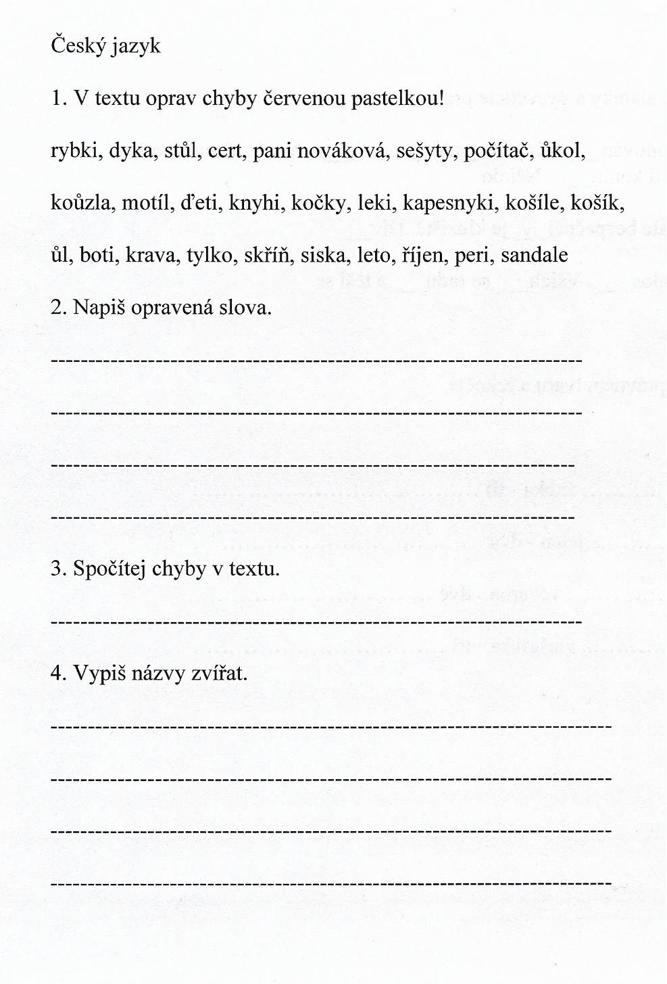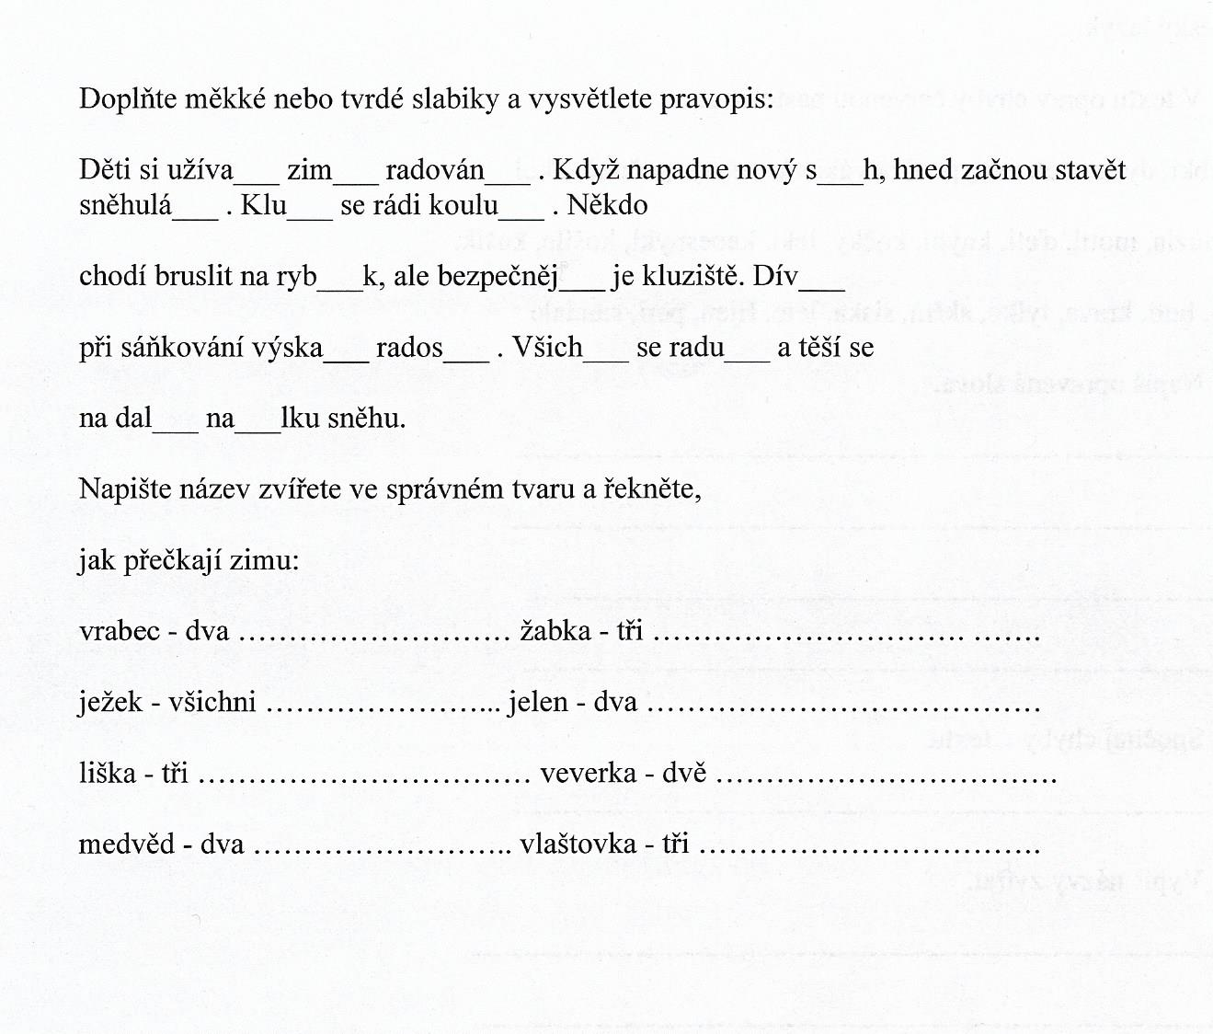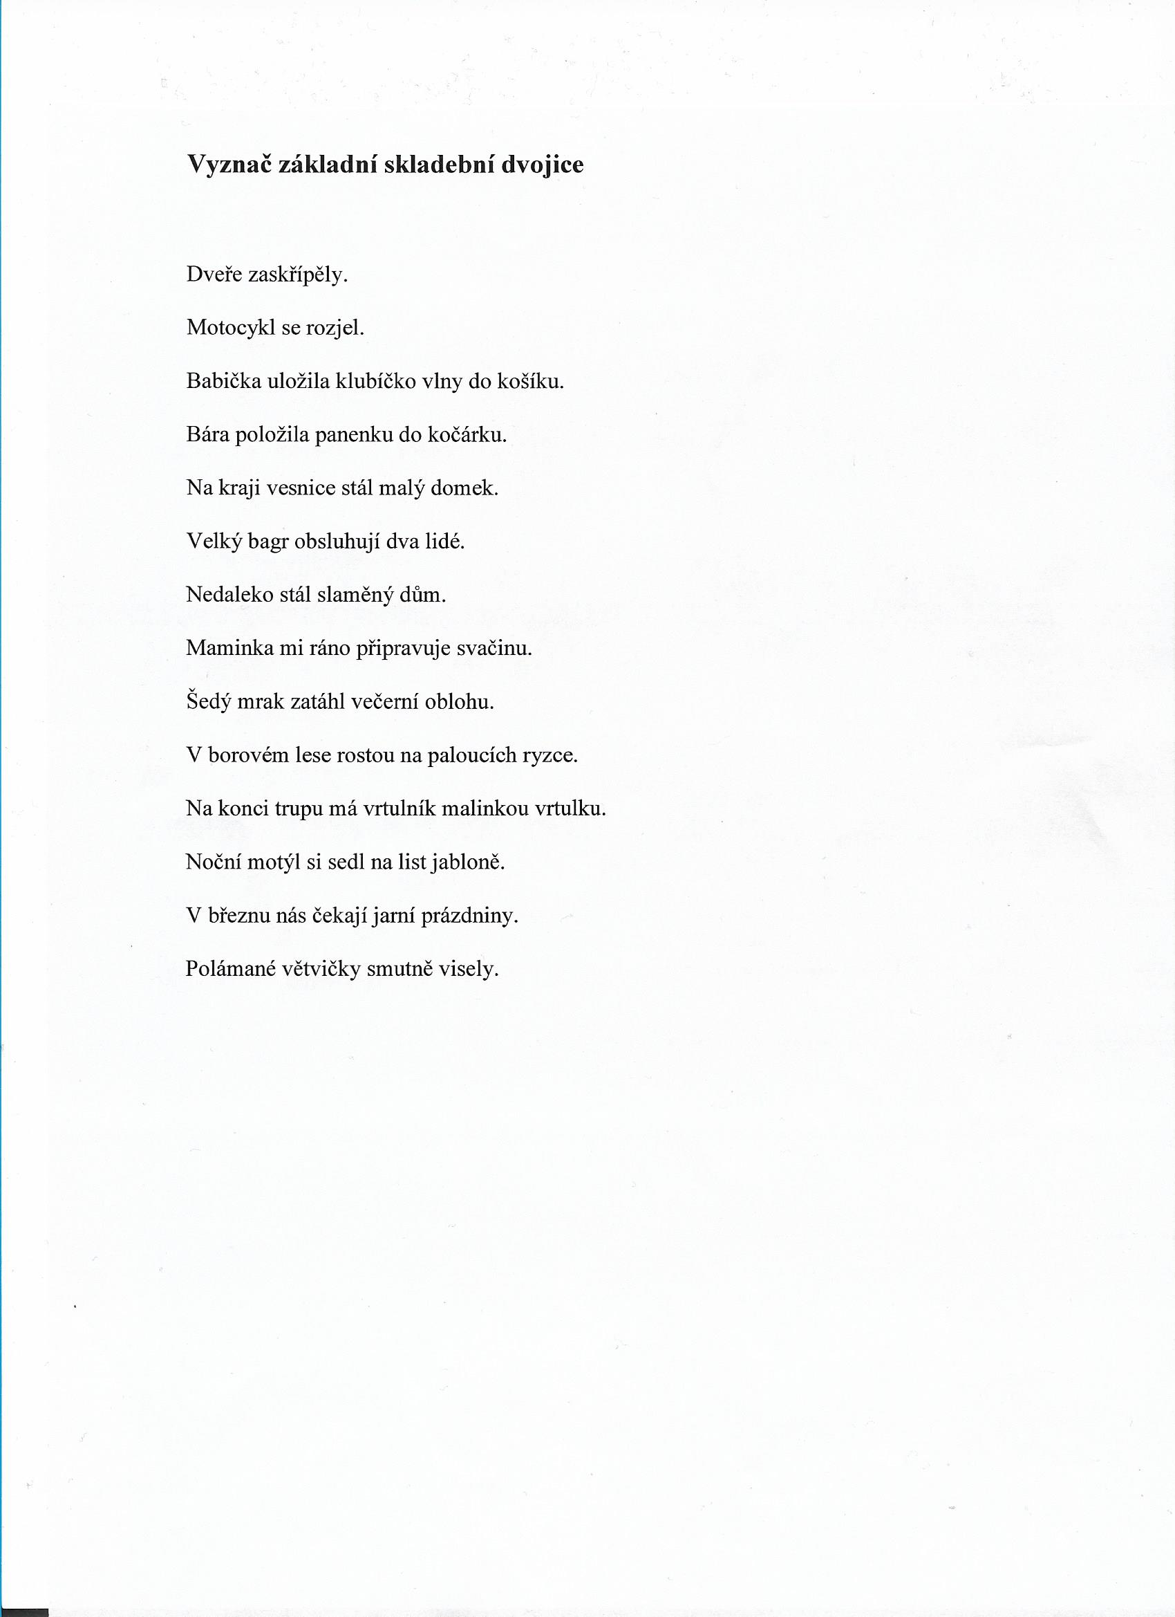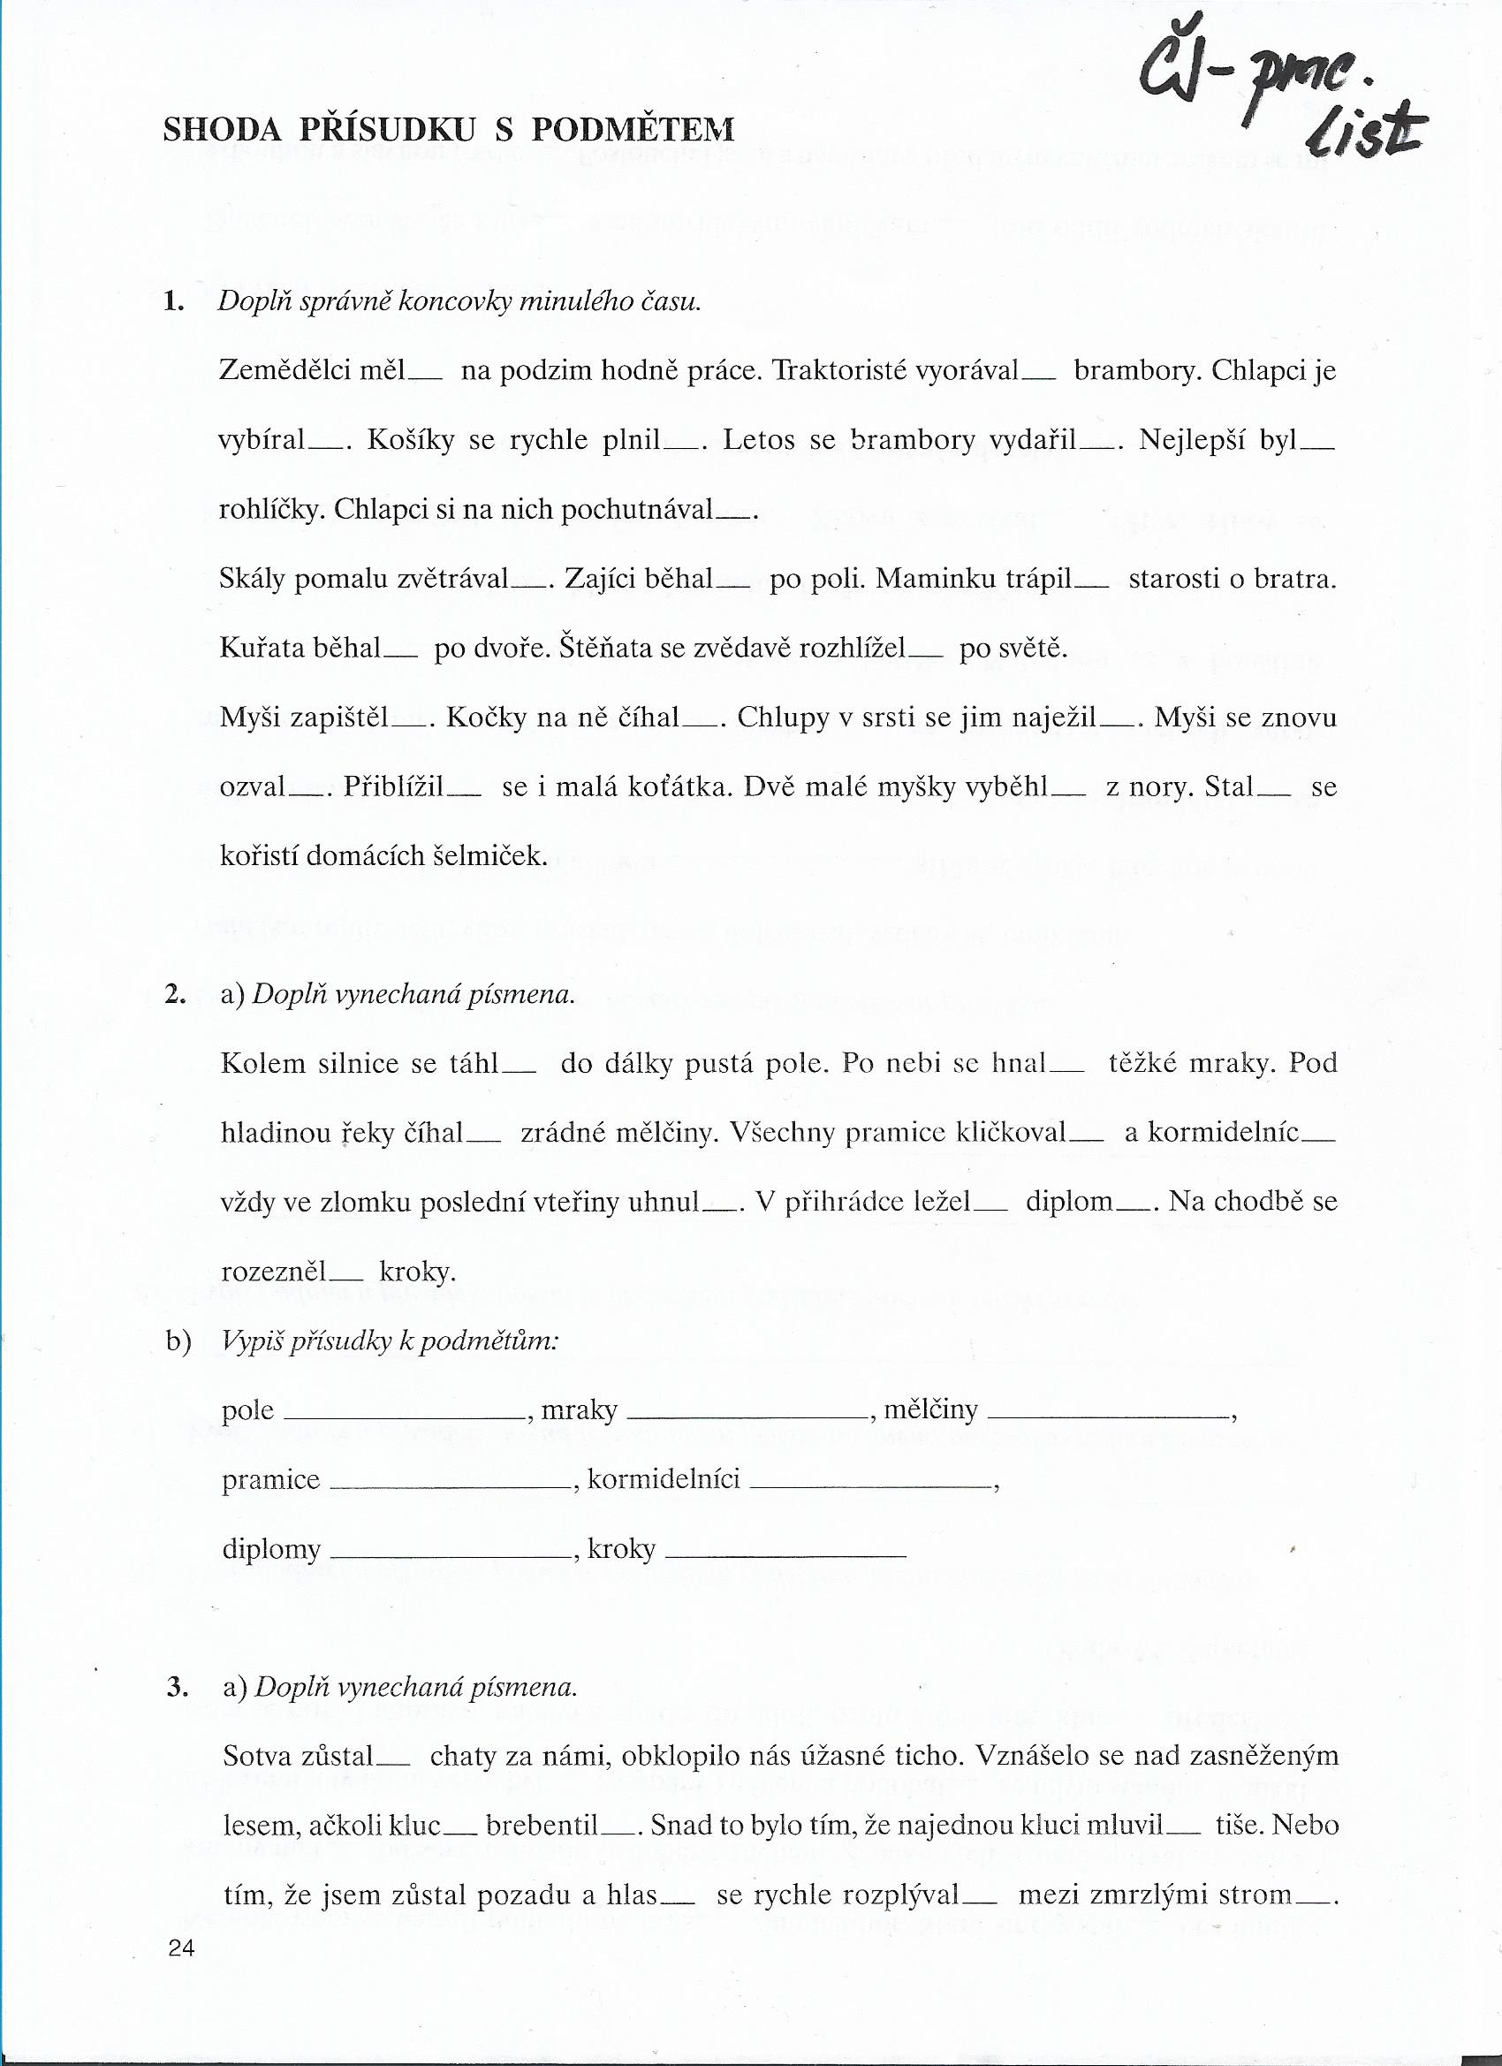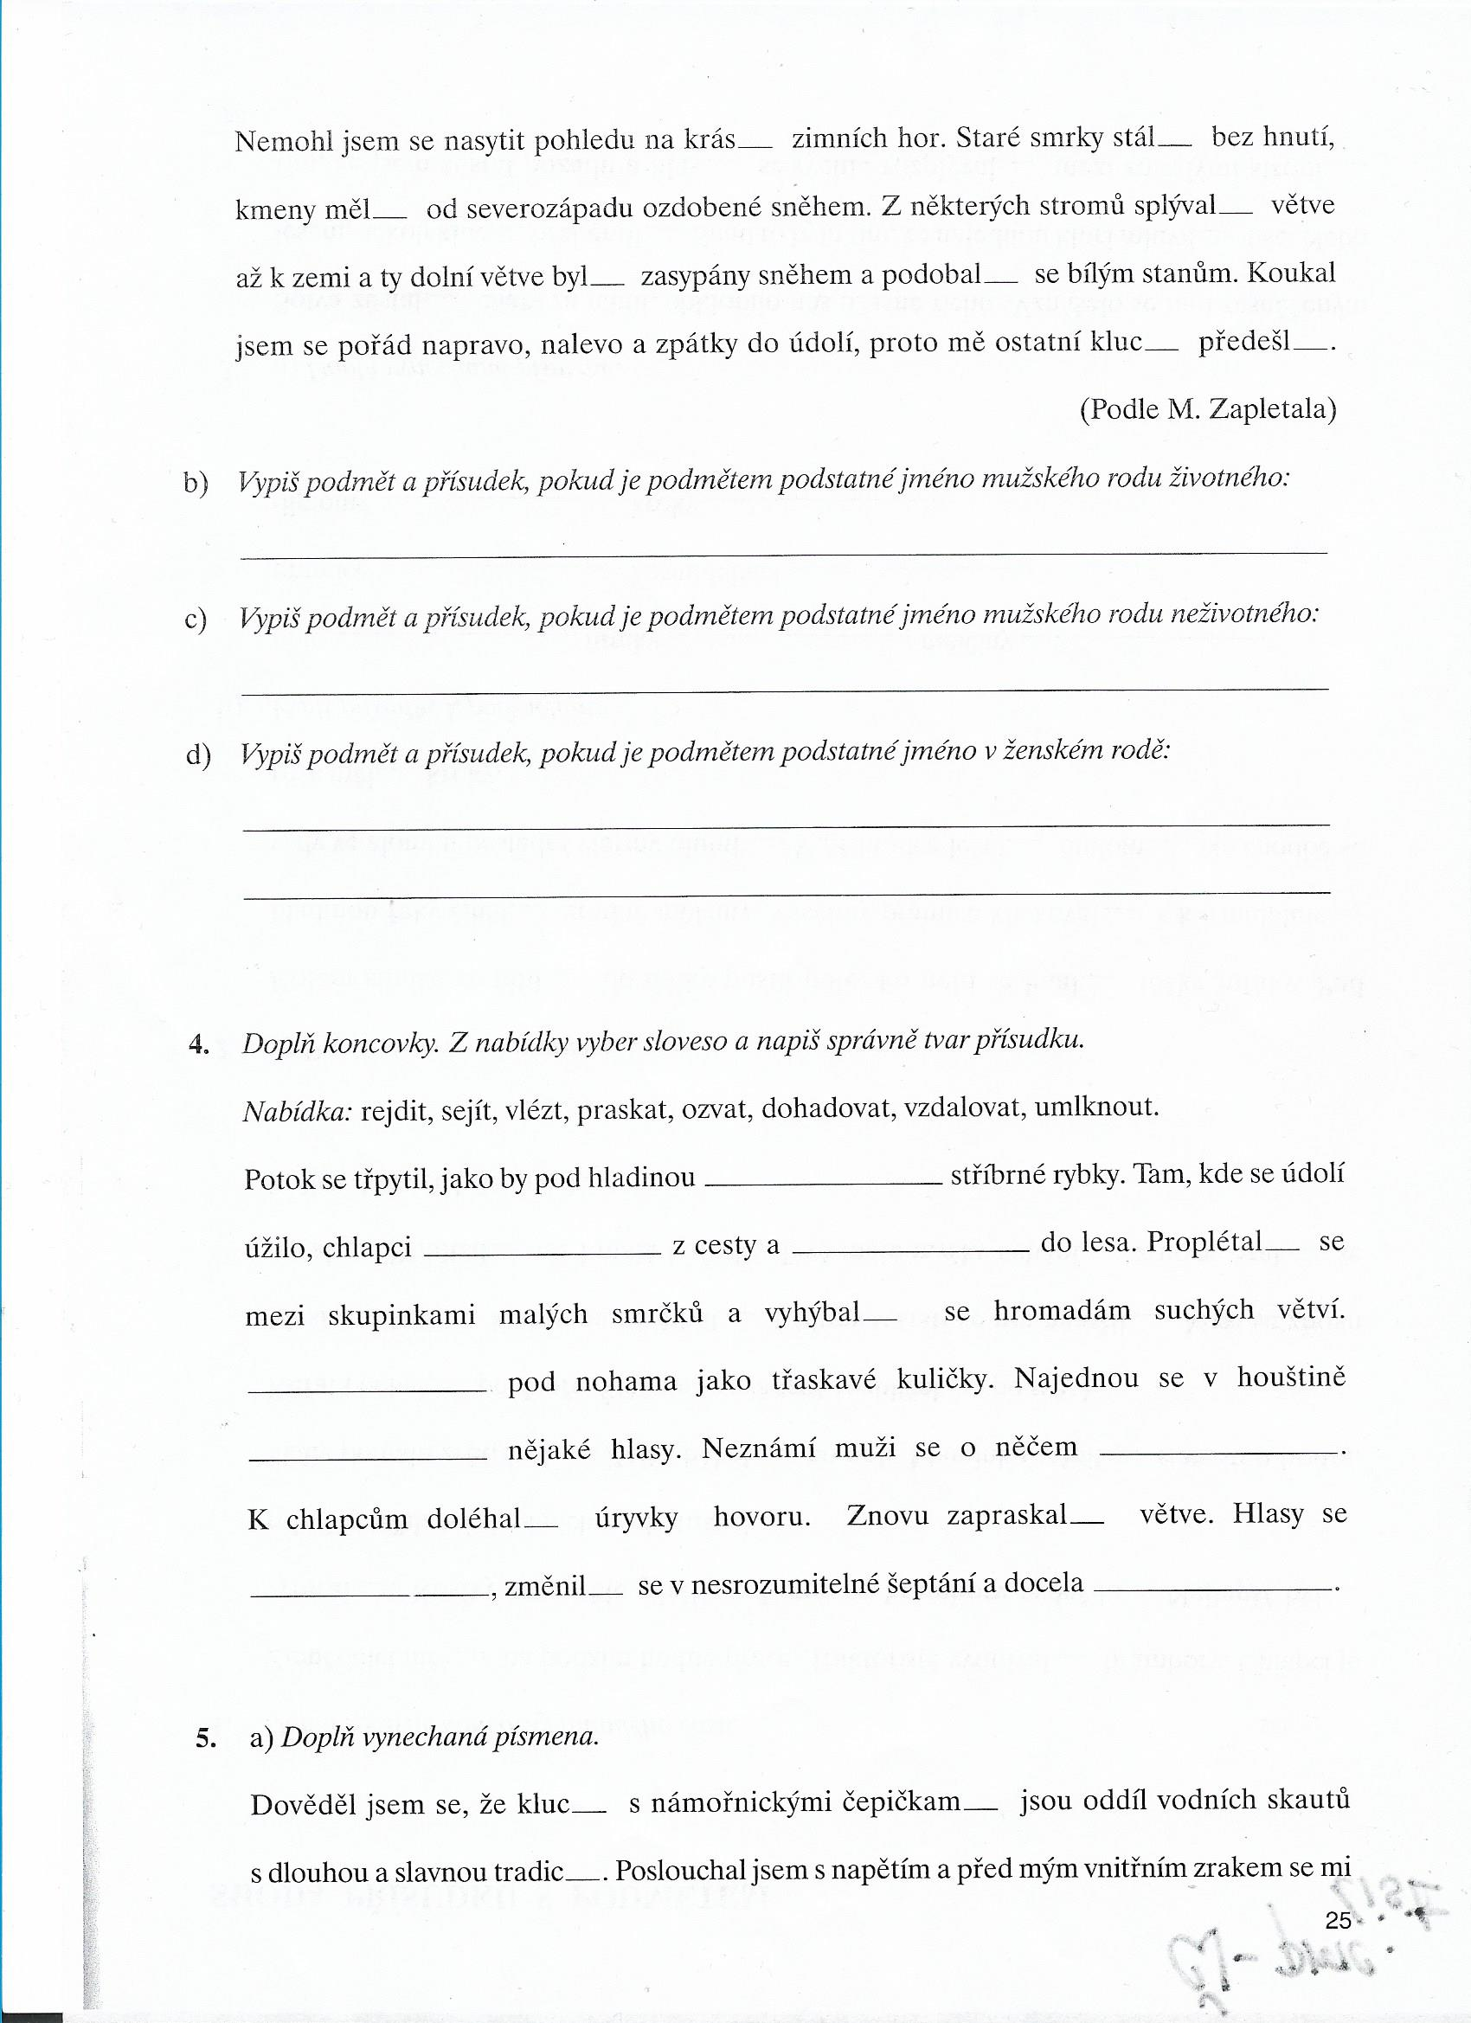

Matematika – 9.s

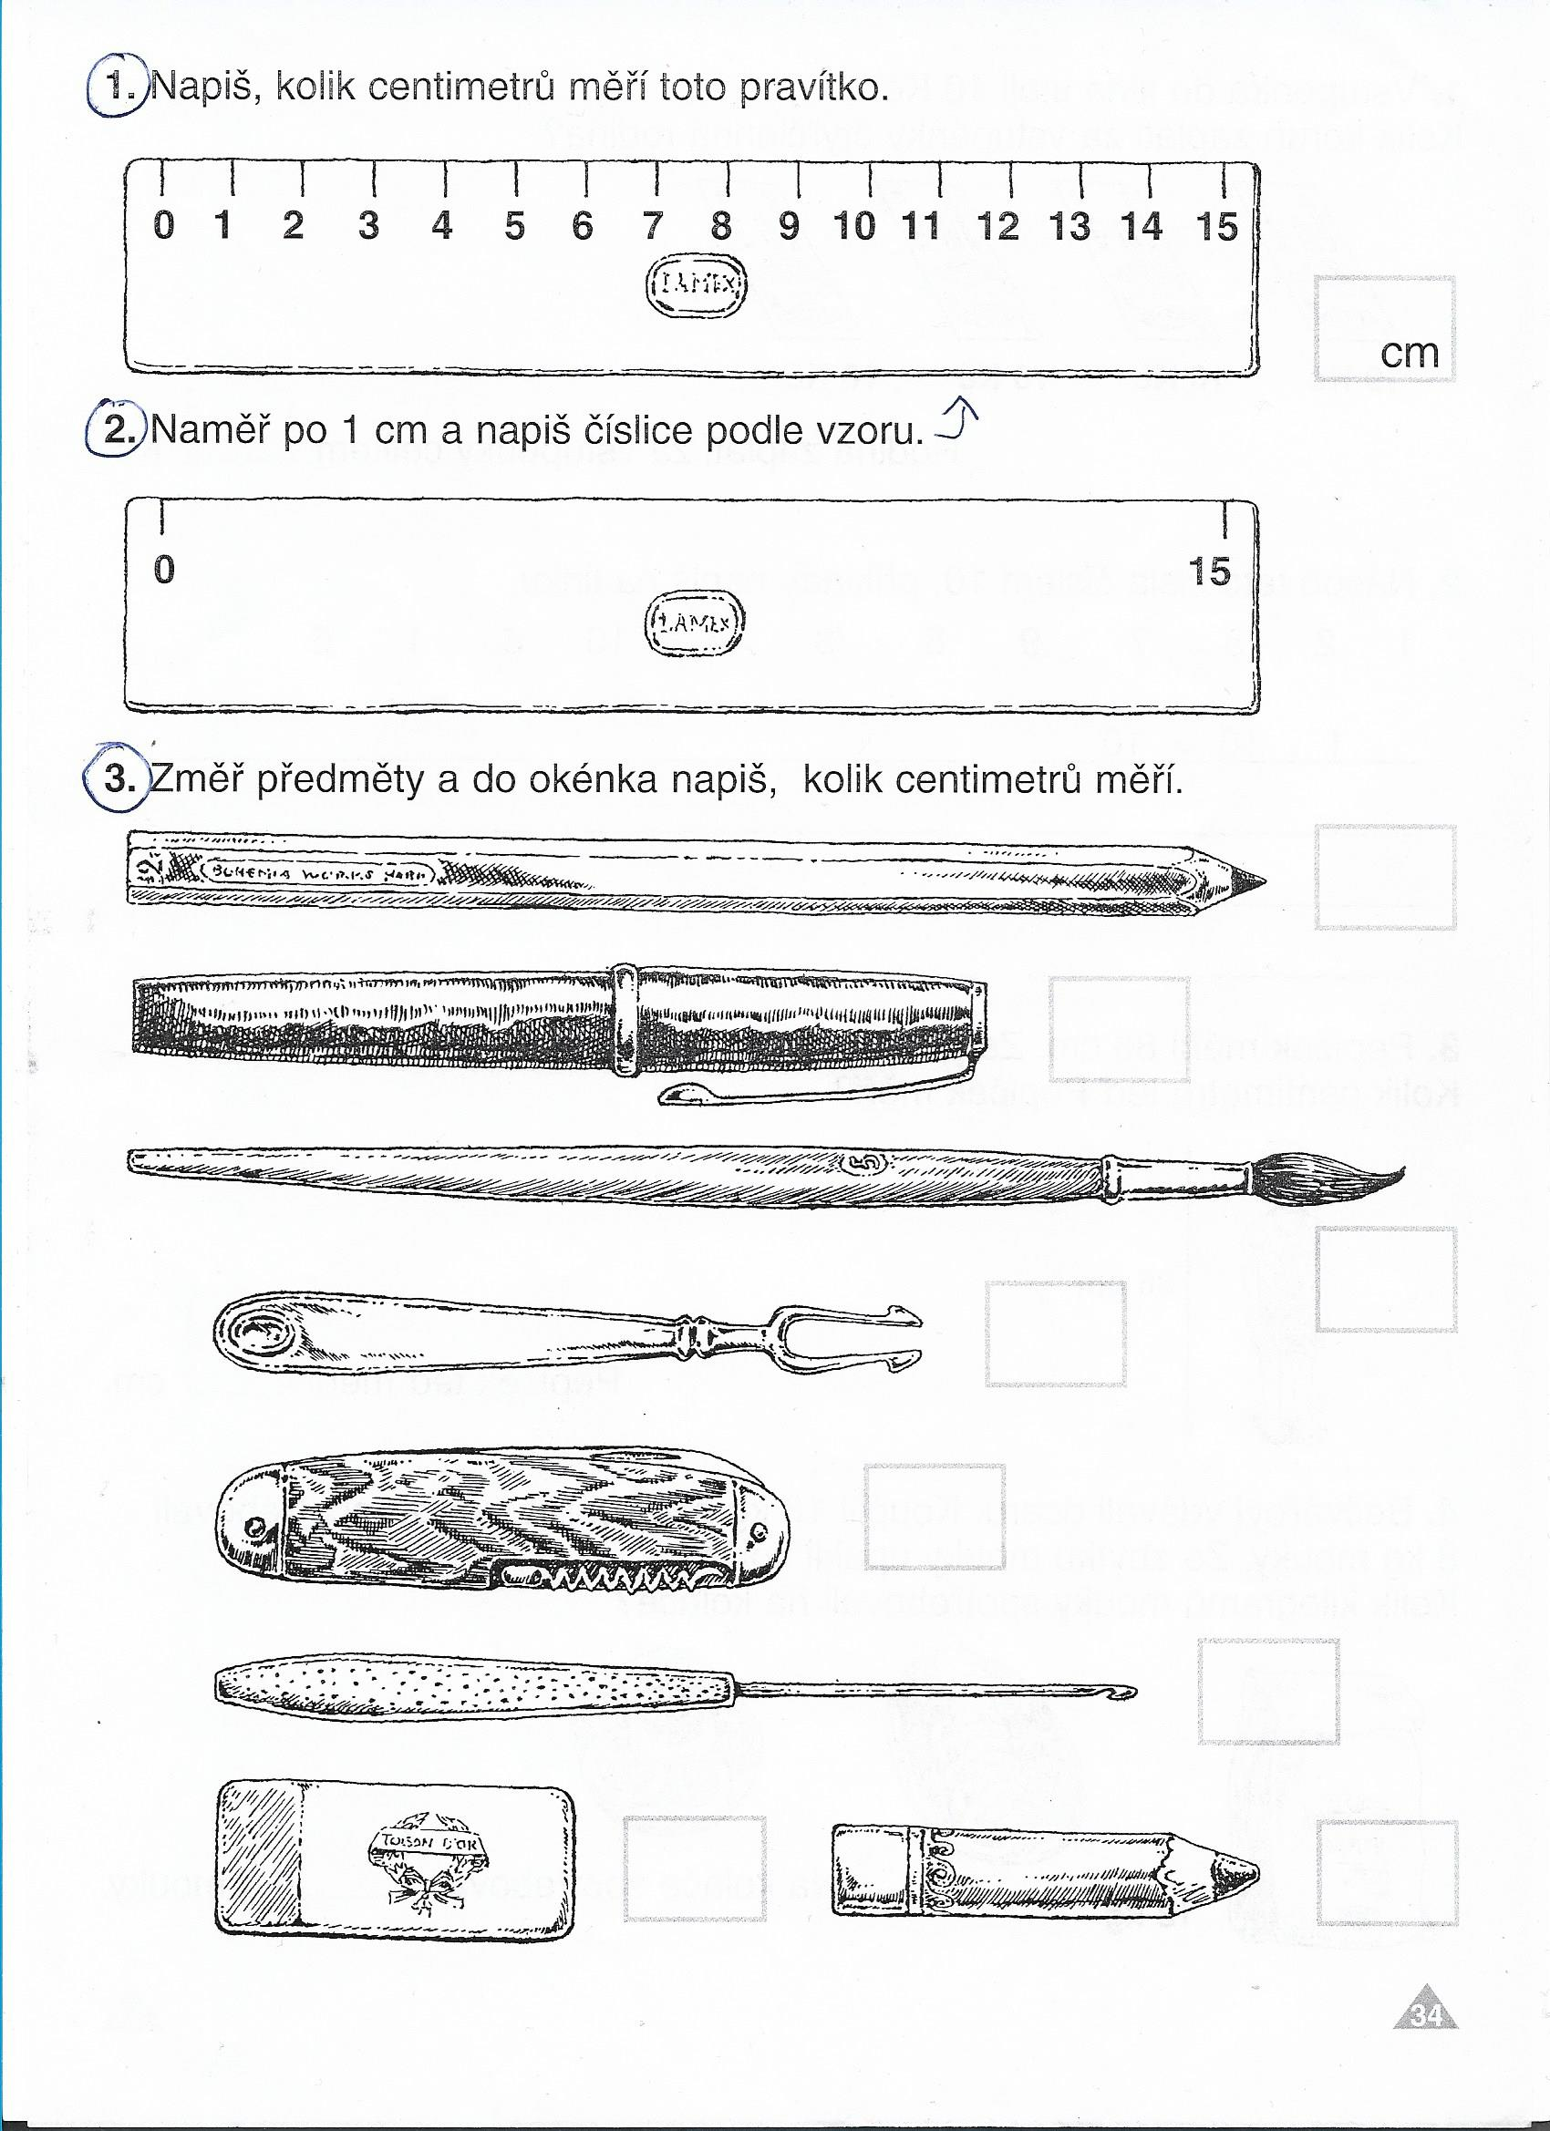

Matematika -9.s

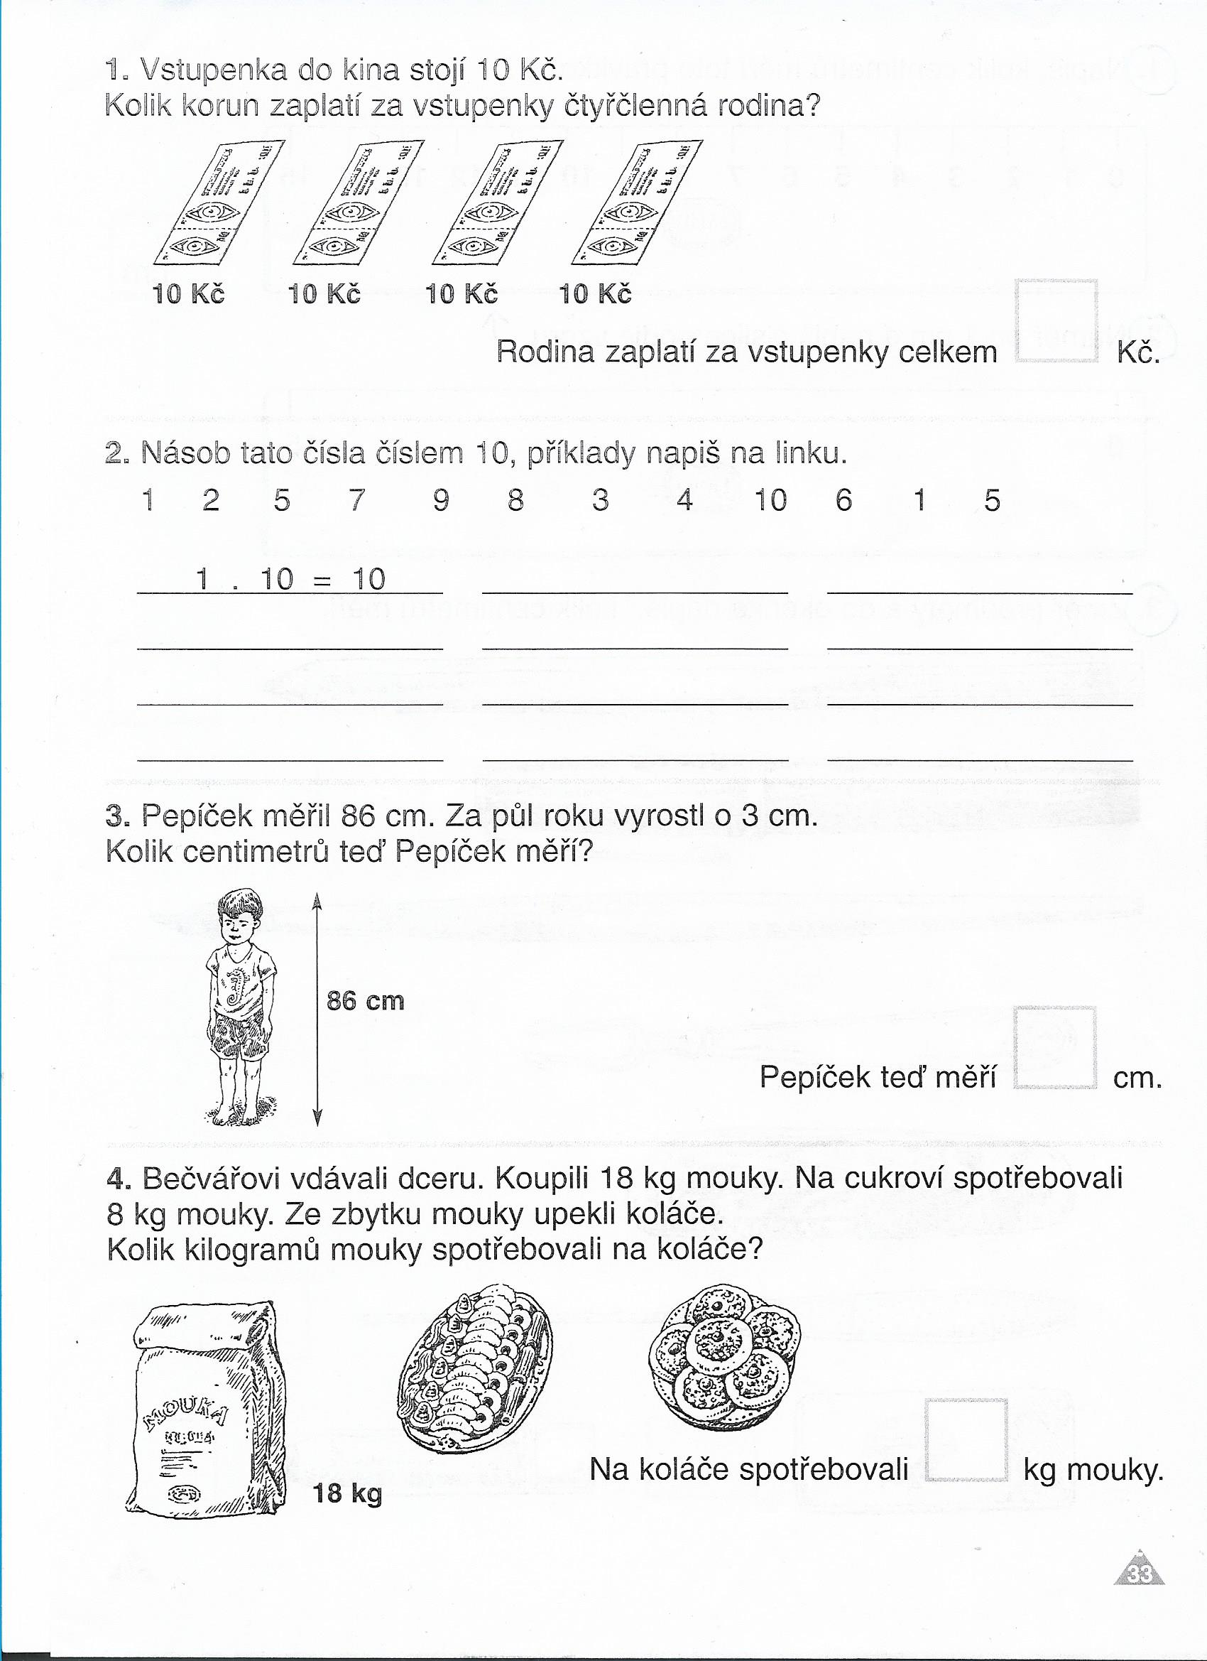

Matematika – 9.s

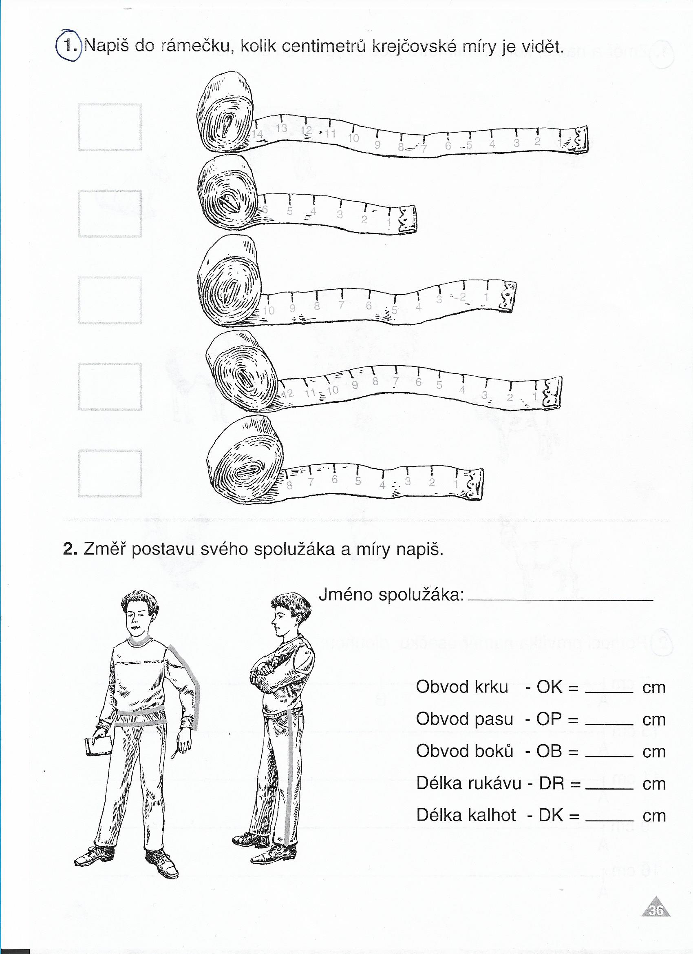

Matematika – 9.s

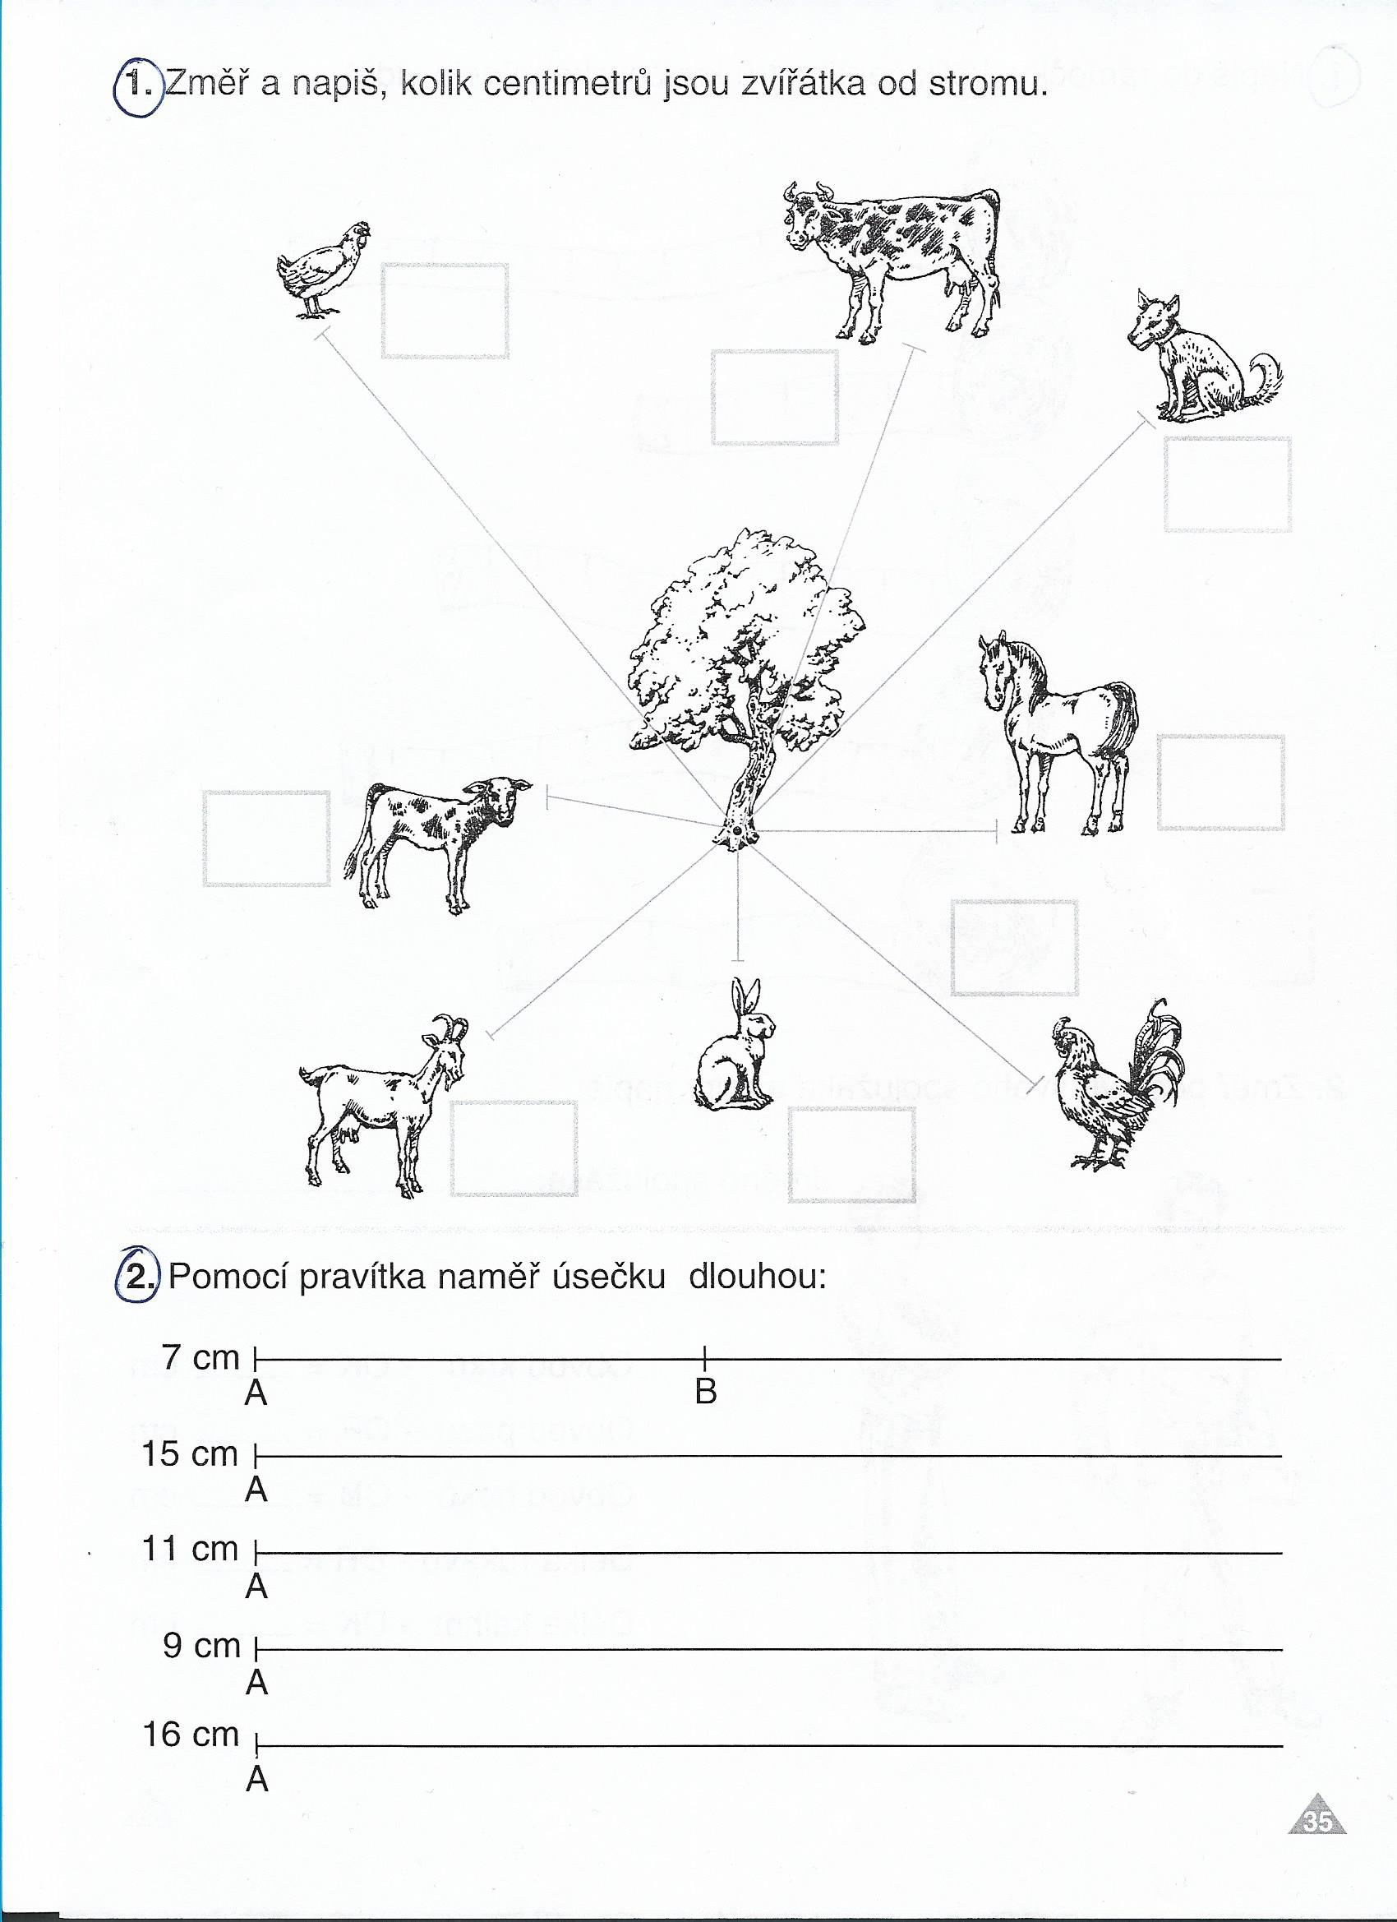

Matematika – 9. ročník

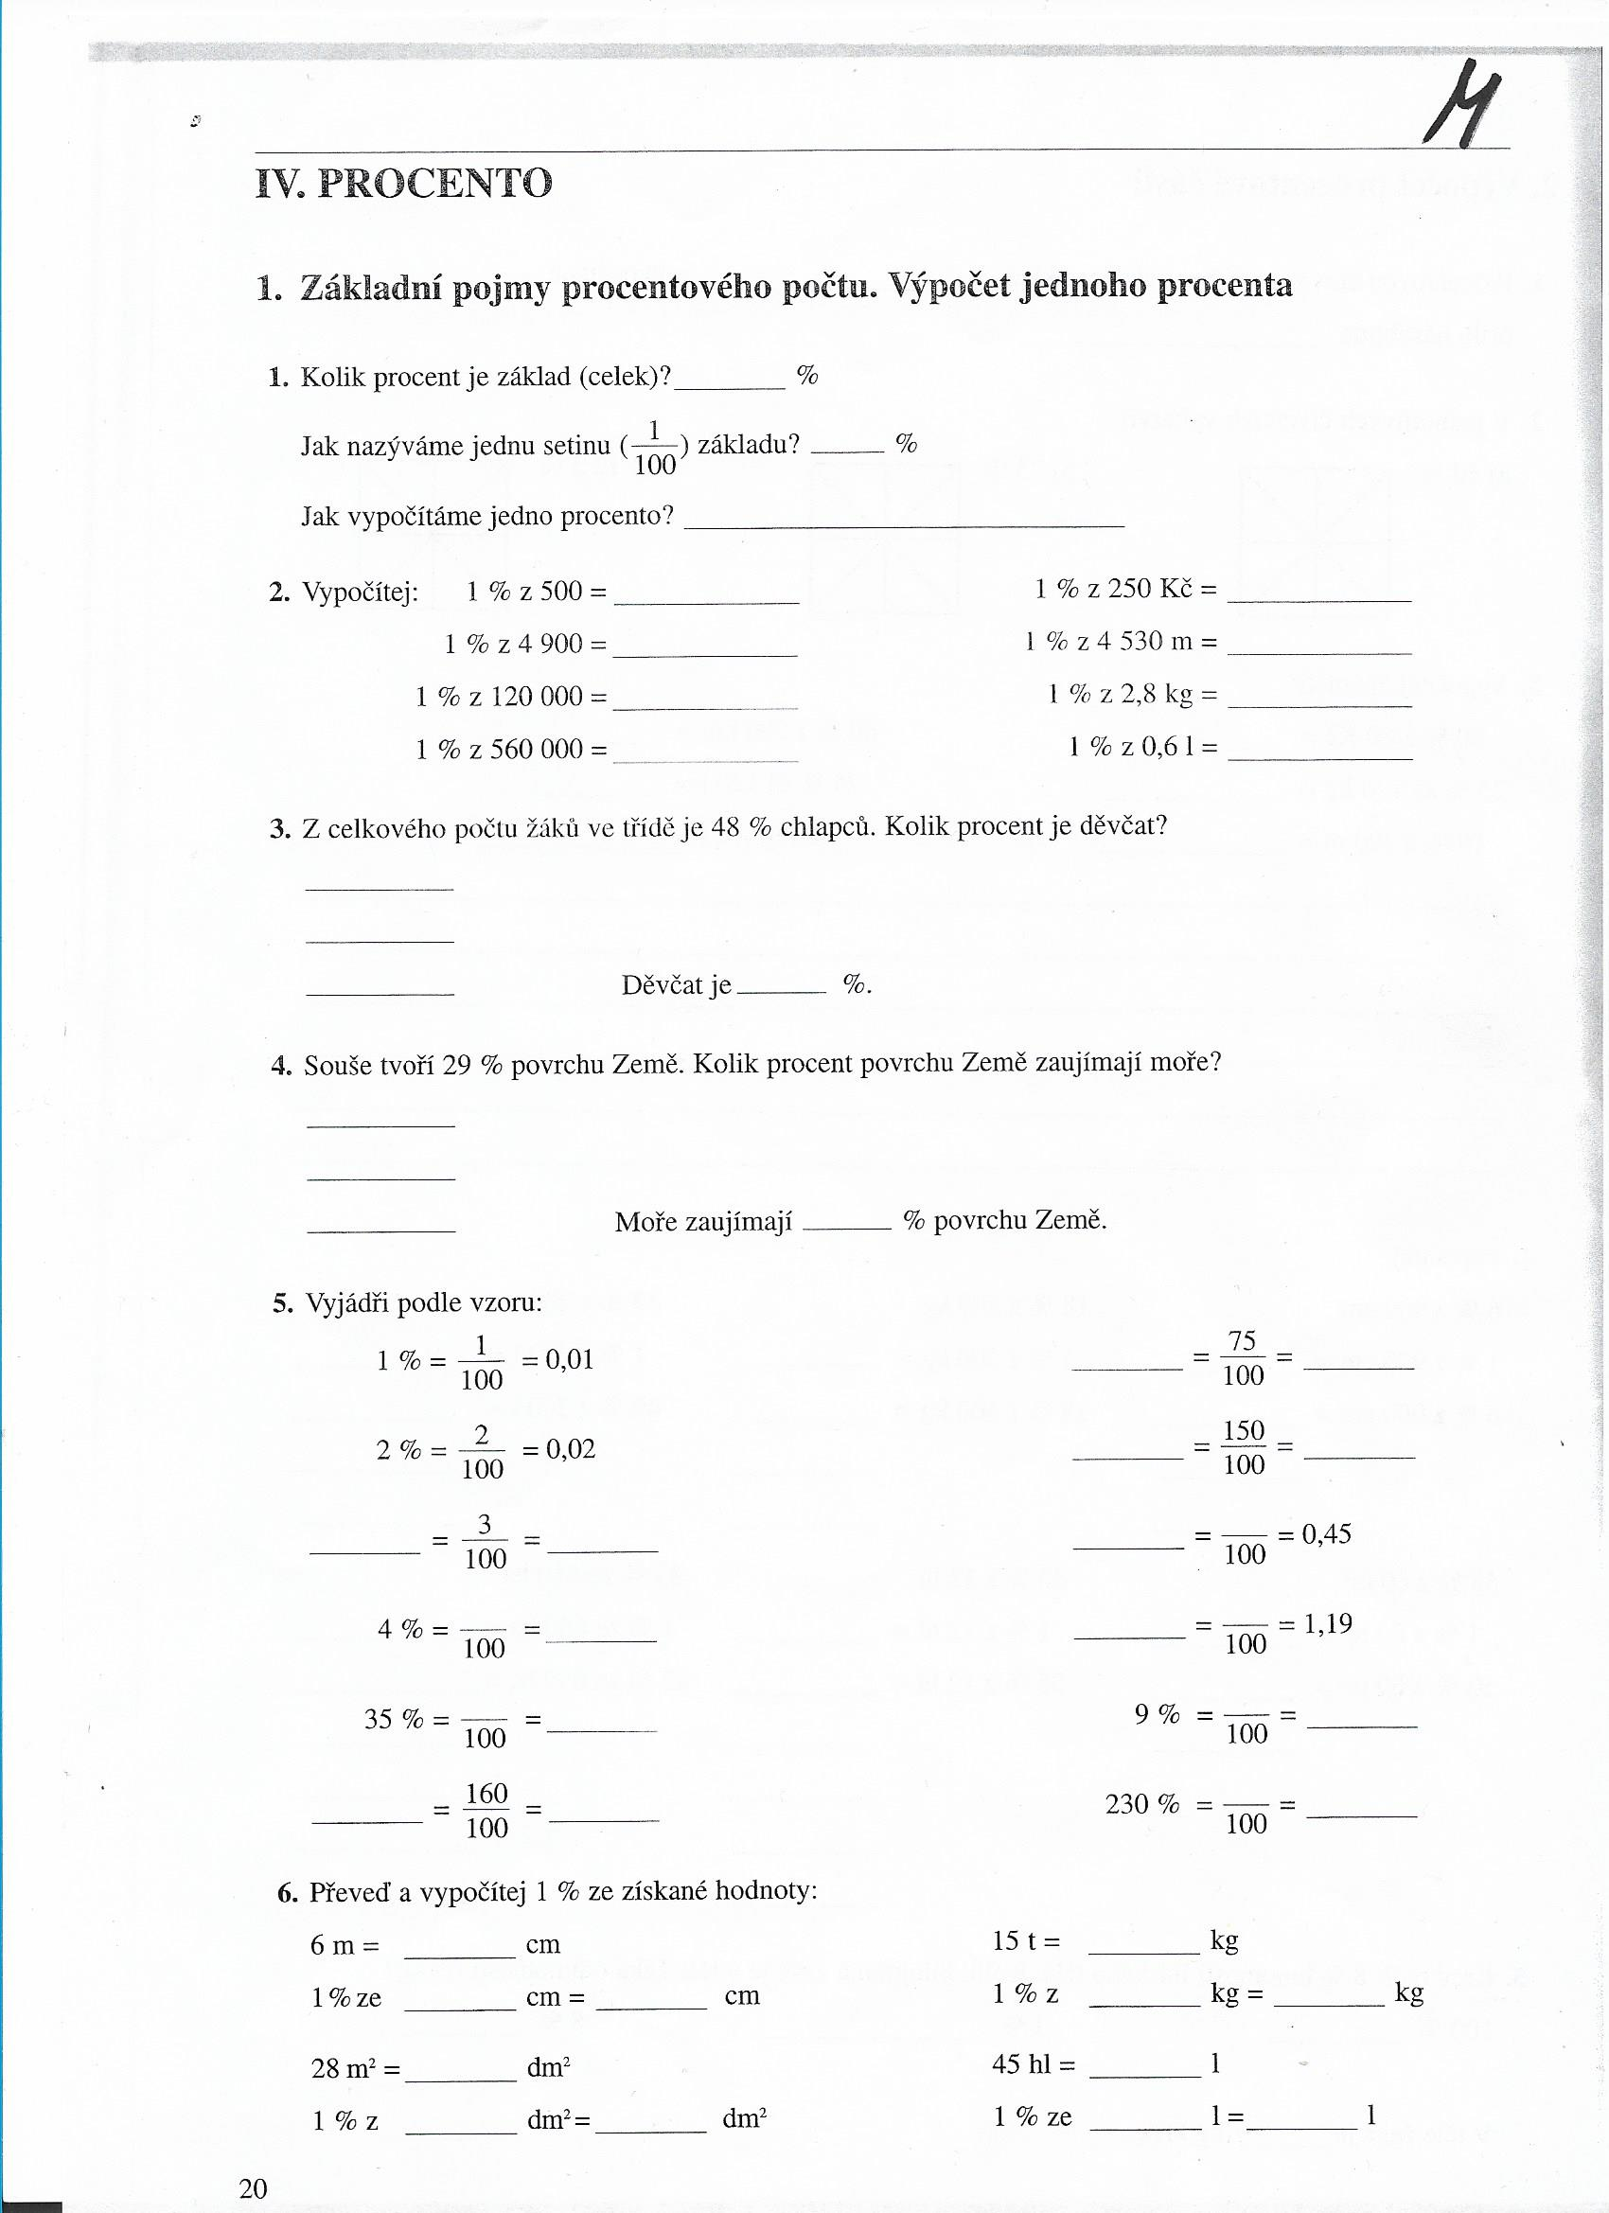

Matematika - IVP

